Projet Android
Etape 1: constitution des équipes & choix du projet

Equipe :
Marc SANCHEZ - Wassim MANOUR

Intitulé du projet :
Olympe : Une application de suivi sport & santé

Description du projet :
L’application Olympe permettra à l’utilisateur de suivre ses performances sportives sous forme de graphique. Elle permettra aussi de voir ses statistiques liées à la santé (nombres de pas journaliers, IMC, …) et d’avoir les informations nutritionnelles d’un aliment.

L’application comportera donc 5 onglets :
- Onglet aliments : Liste des aliments et leurs informations
- Onglet santé : Statistiques santé
- Onglet sport : Statistiques sportives (données entrées au préalable via l’onglet entraînement)
- Onglet entraînement : Permet l’ajout de performances sportives + un chronomètre pour que l’utilisateur puisse se chronométrer lors de ses entraînements.
-Onglet profil : Gestion du compte + connexion/déconnexion + informations personnelles + paramètres de l’application.

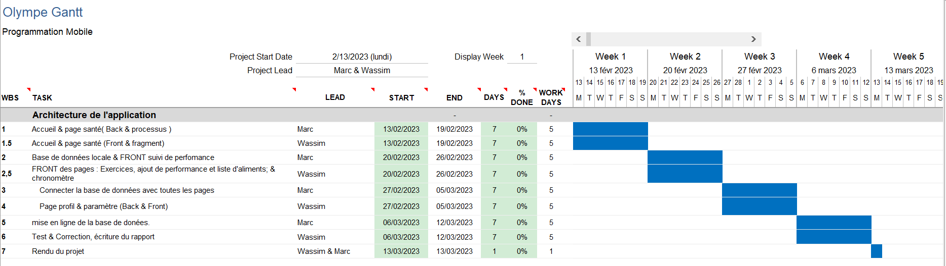
Planning initial :

